TAOTLUS LIIKLUSVÄLISE TEGEVUSE LOA SAAMISEKS

Loa taotleja | Taotleja nimi/nimetus | Tartu Koduehitus OÜ
 | Registri- või isikukood | 14631555
 | Asukoht/elukoht | Haaviku tee 11, Külitse
 | Telefon; e-post | 5246857 koduehitus@hotmail.com
Liiklusvälise tegevuse eest vastutaja | Ees- ja perekonnanimi | Ahti Brett
 | Telefon; e-post | 5246857 koduehitus@hotmail.com
- Liiklusvälise tegevuse asukoht tee nimi, tee km, parkla
Ristumine riigimaanteega 22183 Luke-Unipiha tee km 0,424 ( Luke külas aia põik ja aia tänava ristumiskoht)

2. Liiklusvälise tegevuse ala suurus
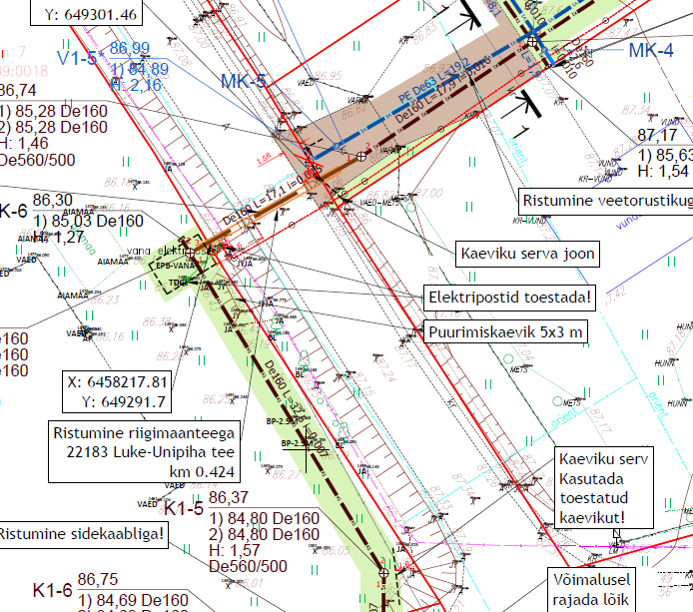

3. Info edastamine
4. Lisad |  | Liiklusskeem
 |  | Transpordiameti kooskõlastus

